美国哥伦比亚大学
Columbia University
2024秋季访学项目通知

- 项目综述
哥伦比亚大学是美国历史最悠久的“常春藤”名校之一，同时也是世界最顶尖学府的代
名词。全美国际教育协会作为哥伦比亚大学在中国的正式授权机构，负责选拔优秀中国大学生，于2024年秋季前往哥伦比亚大学参加秋季访学项目。项目学生可根据自身的英语水平与实际学习需求，选择参加专业学分课程或强化学术英语课程。学生将与其它国际学生或在读学生混班上课，由哥伦比亚大学进行统一的学术管理与学术考核，获得哥伦比亚大学出具的学习证明与学分。

二、 哥伦比亚大学简介
- 创建于1754年，美国历史最悠久的五所大学之一，与耶鲁、哈佛、普林斯顿、康乃尔等八所大学共同组成“常春藤联盟(Ivy League)”；
- 2023年《美国新闻与世界报道》全球大学排名位列第7；2024年Times世界大学排名为列第17；2023年上海交通大学全球高校学术排名位列第8；
- 学校位于世界之都--纽约曼哈顿，亦是奥巴马、胡适、徐志摩、李政道、蒙代尔、摩尔根等名人求学之地。哥伦比亚的校友和教授中一共有96人获得过诺贝尔奖，包括奥巴马总统在内的三位美国总统是该校的毕业生。

三、访学项目介绍
【课程日期】
专业学分课程：2024年9月3日 – 12月12日
强化学术英语课程：2024年9月3日 – 12月6日（待定）
【课程内容】
专业学分课程
英文标准化考试成绩达到项目要求并希望提高专业水平的同学，通过本校、全美国际教育协会、以及哥伦比亚大学的共同选拔后，可以与哥伦比亚大学在读学生一起学习与本专业相关的学分课程，符合学术条件的学生也可选修研究生课程。
哥大专业学分课程面向大多数专业的学生，可选课程领域包括商科、经济学、计算机科学、精算学、企业风险管理、数理化、统计学、生物学、生物化学、生物医药工程、电子工程、生态学、环境、建筑管理、天文学、地球科学、地理、戏剧艺术、音乐舞蹈、心理学、社会学、体育管理、国际关系、政治学、美国研究、历史、考古学、人类学、哲学、视觉艺术等。
学生参加哥伦比亚大学学期访学项目，通常一学期选修4门专业课程，获得至少12个哥伦比亚大学的学分。有部分哥伦比亚学院的课程不向国际访学生开放，其中包括工程与应用科学学院、法学院、医学院与护理学院、建筑学院、新闻学院等。学生如希望修读这些领域的课程，也可选择参加哥大其它学院提供的相关专业课程。
具体课程详情，可查询学校官网。

强化学术英语课程
本课程由哥伦比亚大学语言项目中心（American Language Program, 简称ALP）开设。该语言中心成立于1911年，是全美最古老的语言中心。强化学术英语课程具备以下特色：
- 专业实用的学术英语
  - 重点关注学术英语技能的提升，强化学生未来在美国大学就读所需要的语言技能，包括听课、笔记、写作、参与讨论、演讲、论文写作等；强调各项英语综合技能的系统性全方位提高，注重培养学生的批判性思维；学习内容来自报纸和杂志文章，小说、戏剧、演讲、电影和音乐，帮助学生提高理解能力，使学生自然而然地学习语言；
- 科学完整的课程体系
  - 每周约18小时授课时间，全部为16人以内小班授课。课程采用基于任务的英语学习方式，每周围绕一个具体的项目/任务开展核心主课的学习，通过研究、讨论、展示等多种形式解决实际问题；
- 充分运用哥大丰富的资源
  - 哥大会不定期邀请各行各业的知名人士来校园做讲座，丰富学生的学习体验。

所有参加哥伦比亚大学访学项目的学生，均可获得哥伦比亚大学正式注册的学生证，凭借学生证可在项目期内，按校方规定使用学校的校园设施与教育资源，包括图书馆、健身房、活动中心等。

【项目收获】
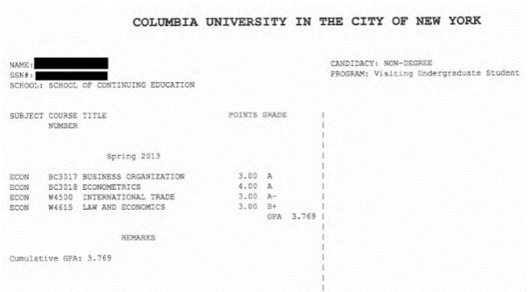
项目学生由哥伦比亚大学进行统一的学术管理与学术考核。顺利完成学业后，并通过学术考核，可获得哥伦比亚大学的成绩单与项目证书，专业学分课程的学生还可获得哥大正式学分。
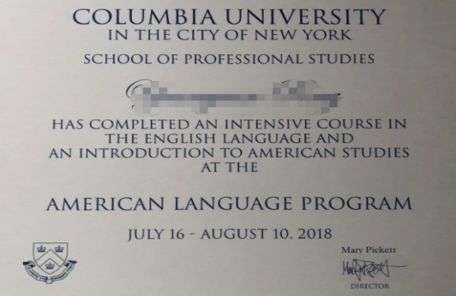
图：哥大语言项目证书、与专业学分课程成绩单样图

【项目费用】
项目总费用 | 专业学分课程：约人民币24.8万元  强化学术英语课程：约人民币11.5万元  注：以上为参考费用，受汇率浮动等因素影响，以最终实际缴费金额为准
费用包括： | 申请费、学费、医疗与意外保险、大学杂费、接机、及项目服务费
费用不包括： | 国际机票、签证费、住宿/餐费、与个人花费

四、 项目申请
- 申请要求：
专业学分课程：托福100，或雅思7.0，或Duolingo 120，GPA3.0（4分制）；
强化学术英语课程：具有良好的英语基础，通过入学分级测试，并达到A2以上级别；
- 报名方式：登录全美国际教育协会网站www.usiea.org 填写《世界名校访学项目报名表》
———————————————————————————————————————
全美国际教育协会官网：www.usiea.org
全美国际教育协会官微：全美国际访学微刊
项目邮箱咨询：visitcu@yeah.net

